**Farm Blaze – Simples**

**Link:** [**https://www.youtube.com/watch?v=A0wJNUSQM2M**](https://www.youtube.com/watch?v=A0wJNUSQM2M)

**Materiais:**

* Glowstone
* Vidro
* Alçapão
* Baús
* Funis
* Blocos para construção permanente (pedra, tijolos de Nethter, ...)
* Trepadeiras

**Construção da Farm:**

Para fazer a farm você precisará entrar no Nether e encontrar um Spawn de Blazes. Chegando lá você terá que matar alguns mobs e depois faça um quadrado 5x5 de Glowstone com 1 bloco de distância entre os blocos ao redor do spawner.

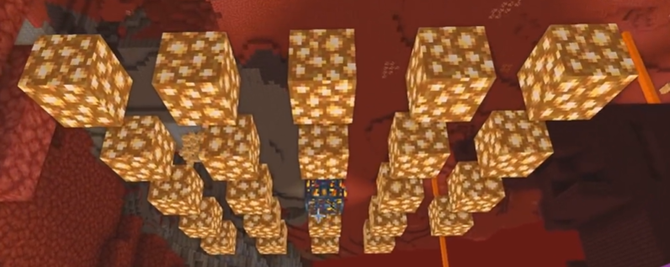

Limpe a área depois.

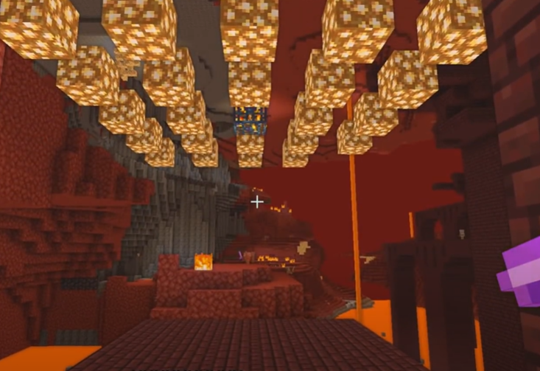

Logo abaixo faça uma plataforma 12x12 onde o centro tenha um buraco 2x2 (o vidro é meramente utilizado para questões estéticas da farm).

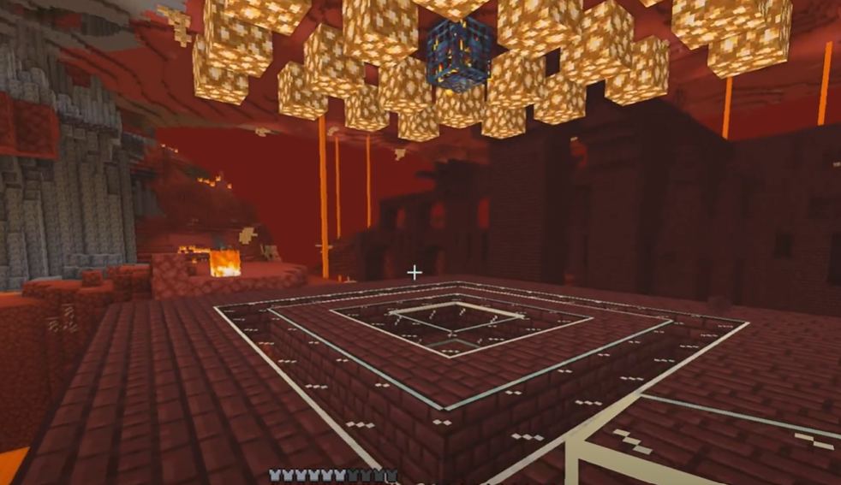

Em cada canto da plataforma suba colunas de 10 blocos de altura e conecte as colunas na parte superior.

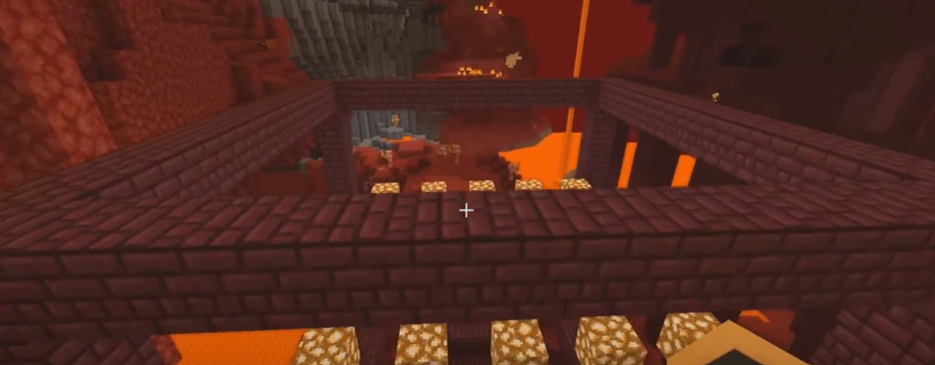

Feche toda a farm (lembrando que os vidros são meramente usados para a estética da farm).

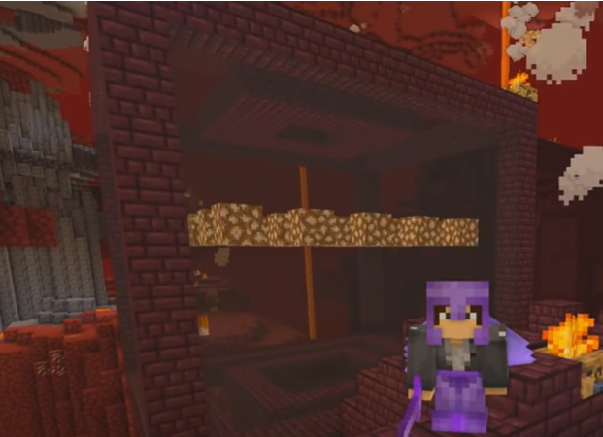

Cave um buraco no sentido da farm para construir o estoque. Siga cavando até encontrar o buraco que os Blazes irão cair.

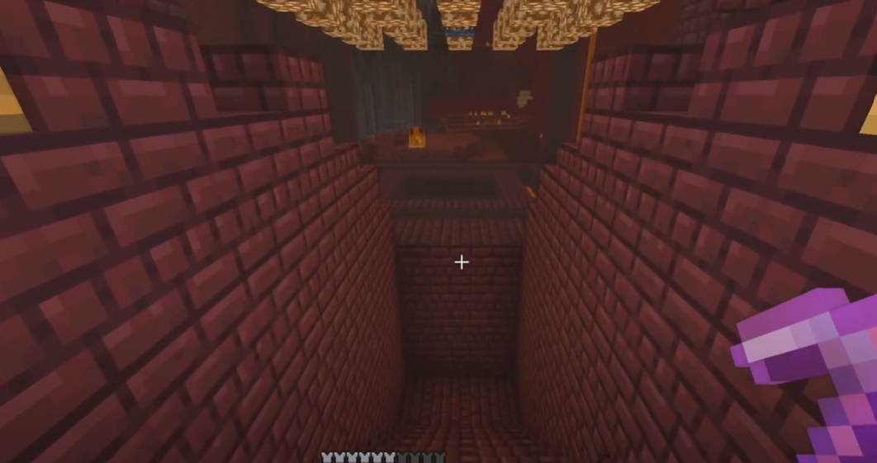

Ao encontrar o buraco, coloque um baú duplo ao lado conectado por 4 funis (coloque os funis abaixo da abertura do buraco). Acima dos funis coloque lajes.

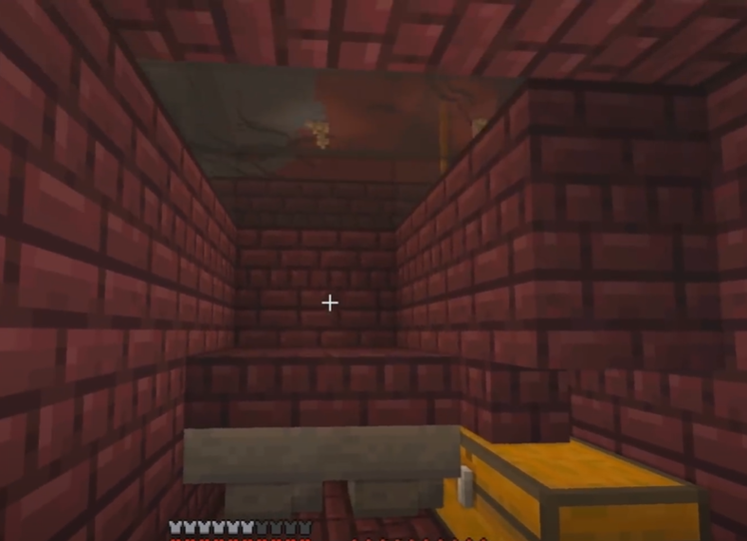

Entre na farm e coloque trepadeiras nas laterais do buraco.

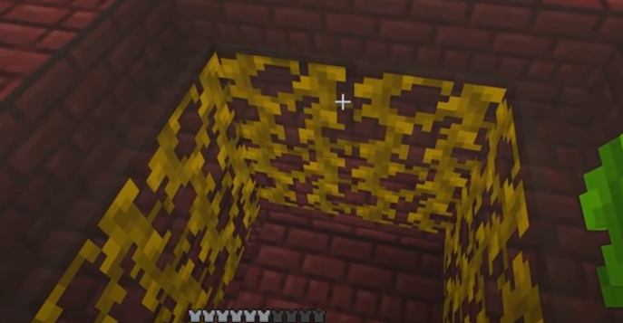

Coloque lava em cada canto da farm e depois remova os Glowstones ao lado redor do spawner de Blazes.

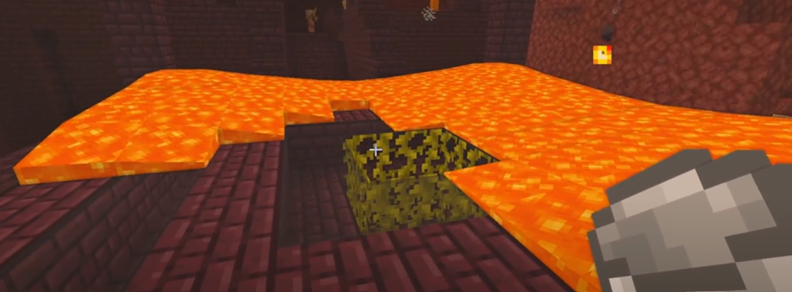

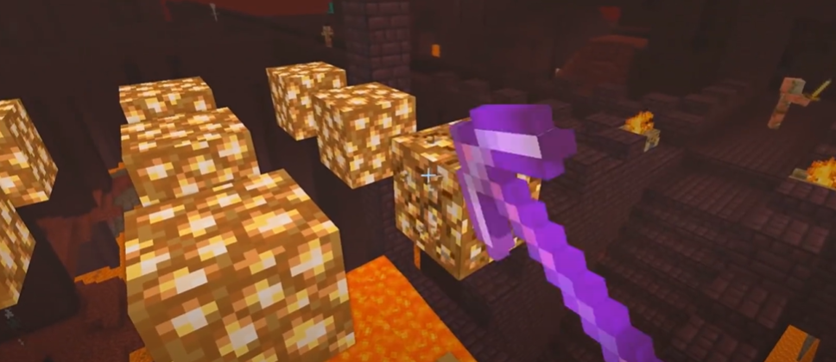

Coloque alçapões e lajes para se proteger dos mobs e conseguir atingi-los.

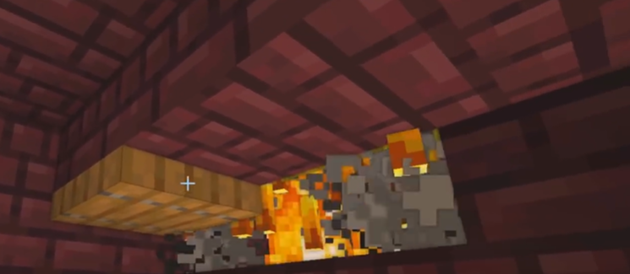

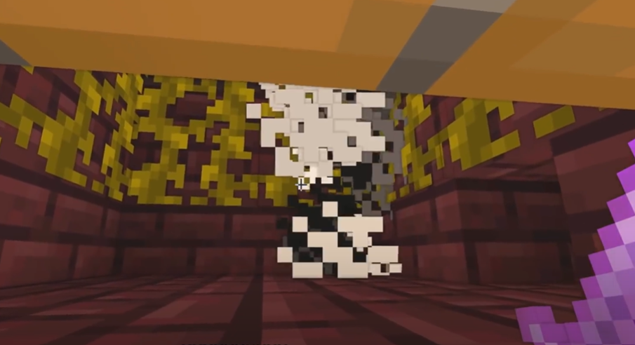

Eles droparão XP e graças aos funis abaixo o baú armazenará Vara de Blaze para você.

